1.3 Функциональные ряды, свойства равномерно сходящихся функциональных рядов. Степенные ряды. Ряд Тейлора

Функциональные ряды
Пусть 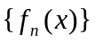- последовательность функций, каждая из которых определена на некотором 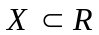, в этом случае говорят, что на множестве X задана функциональная последовательность . Аналогично, если задан ряд 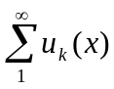, каждый член которого является функцией, определенной на множестве X, то говорят, что на множестве X задан функциональный ряд.

Cвойства равномерно сходящихся функциональных рядов
Определение 1. Функциональная последовательность называется сходящейся на множестве X к функции , если в каждой точке 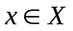числовая последовательность 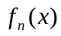сходится к .
Определение 2. Функциональный ряд называется сходящейся на множестве X к сумме , если последовательность его частичных сумм 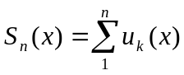сходится к сумме на множестве X.
Определение 3. Говорят, что функциональная последовательность равномерно сходится на множестве X к функции , если 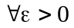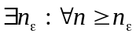и 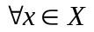:
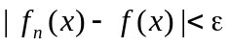 (1)
В этом случае пишут на X.
Определение 4. Говорят, что ряд равномерно сходится, если последовательность его частичных сумм 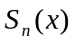равномерно сходится к на множестве X.
Из равномерной сходимости следует обычная сходимость, обратное, вообще говоря, неверно. ( т.к для равномерной сходимости требуется чтобы для всех точек существовало одно N, зависящее от , а в обычной – для каждой точки свое. – прим. авт.)

Теорема 1 (Критерий Коши).
- Для того, чтобы последовательность равномерно сходилась на множестве X, необходимо и достаточно, чтобы 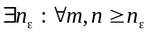и :
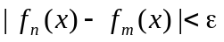 (2)
- Для того, чтобы ряд равномерно сходился на множестве X, необходимо и достаточно, чтобы , натурального p и : 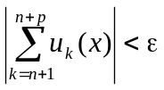

Теорема 2 (Вейерштрасс). Пусть 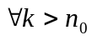 и : 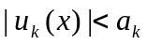(т.е ряд 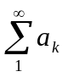 - мажоранта для исходного ряда ) и числовой ряд сходится, тогда функциональный ряд сходится равномерно и абсолютно на X.
Теорема 3.
- Пусть последовательность равномерно сходится к функции на X. Пусть - предельная точка множества X и существуют 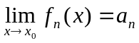, тогда 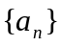сходится и
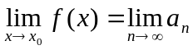 (3)
- Пусть ряд равномерно сходится к функции на X. Пусть - предельная точка множества X и существуют 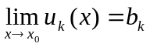, тогда 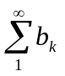сходится и
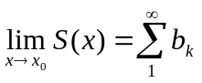 (4)
(по сути теорема означает, что для равномерно сходящихся последовательностей перестановочны операции предельного перехода по n и по x, а для равномерно сходящихся рядов - операции суммирования и предельного перехода по x).

Следствие 1. Пусть функции 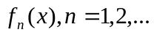непрерывны в точке 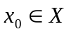и на
X. Тогда непрерывна в . В силу теоремы о непрерывности в 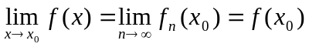.
Следствие 2. Если функции 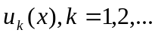непрерывны точке и ряд равномерно сходится на X, то его сумма = непрерывна в точке .
Теорема 4. Пусть функции 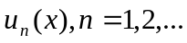непрерывны на и ряд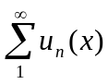 равномерно сходится на . Тогда, какова бы ни была точка 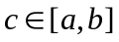ряд
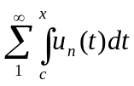 (5)
также равномерно сходится на и если =, то
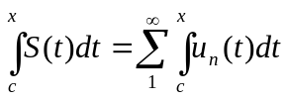, при 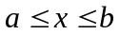 (6)
Последняя формула означает законность почленного интегрирования ряда, при условиях, перечисленных в теореме.

Теорема 5. Пусть функции непрерывно дифференцируемы на и ряд, составленный из производных 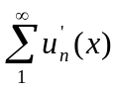 равномерно сходится на . Тогда если ряд сходится хотя бы в одной точке , то он сходится на , его сумма = непрерывно дифференцируема и 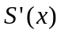=. Последняя формула означает законность при сделанных предположениях почленного дифференцирования рядов.

Степенные ряды
Определение 5. Функциональные ряды вида
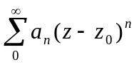 (7)
, где 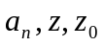 - вещественные числа называются степенными рядами. Если В ряде (7) сделать замену переменного, положив 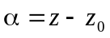, то получим ряд
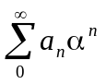. (8)
Исследование сходимости ряда (7) аналогично исследованию сходимости ряда (8), поэтому в дальнейшем будем рассматривать ряды вида (8).

Теорема 6. (Абель) Если степенной ряд
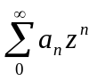 (9)
сходится при 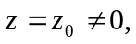то значит он сходится, и при том абсолютно при 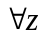, при котором 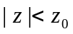.
Следствие 3. Если степенной ряд (9) при расходится или сходится неабсолютно, то он расходится и при всяком z: 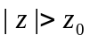.

Можно показать что любой степенной ряд абсолютно сходится внутри интервала радиуса R и расходится вне его. Этот интервал называется интервалом сходимости. R называется радиусом сходимости.

Теорема 7. (Формула Коши-Адамера) Пусть R – радиус сходимости степенного ряда , тогда 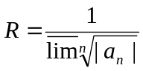.

Теорема 8. Степенной ряд сходится равномерно на любом отрезке, лежащем внутри интервала сходимости.

Теорема 9.Сумма степенного ряда является непрерывной функцией на интервале сходимости.

Теорема 10.Степенной ряд можно почленно интегрировать по любому отрезку AB, принадлежащему интервалу сходимости, в частности ряд можно почленно интегрировать в пределах от 0 до x, где 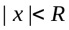.

Рассмотрим дифференцирование степенных рядов. Пусть степенной ряд
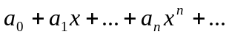 (10)
сходится в интервале (-R,R), а ряд
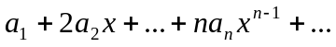 (11)
получен дифференцированием его членов
Лемма 1. Ряд (11) имеет тот же интервал сходимости, что и ряд (10).
Теорема 11.Степенной ряд в интервале сходимости можно почленно дифференцировать, т.е если 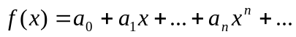 в интервале (-R,R), то 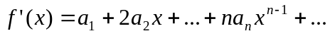 в том же интервале.

Ряд Тейлора
Определение 6. Пусть определена в некоторой окрестности точки и имеет в этой же точке производные всех порядков, тогда ряд
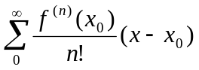 (12)
называется рядом Тейлора функции f в точке .

Теорема 12. Если в некоторой точке является суммой степенного ряда по степеням 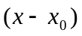, то этот ряд является рядом Тейлора функции f в точке .

Следствие 4. (Теорема о единственности). Если функция f в некоторой окрестности точки разложена в степенной ряд по степеням , т.е. функция f является суммой сходящегося в некоторой окрестности точки степенного ряда , то такое разложение единственно.

Теорема 13. Пусть функция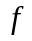 и все её производные ограничены в совокупности на интервале 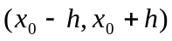, т.е. существует такая постоянная 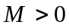, что 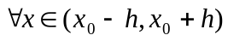и 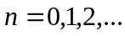 выполняется 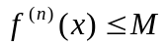. Тогда в интервале функция разлагается в ряд Тейлора:
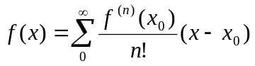, при 

